心系苍生的白居易
——《买花》
【教学目标】
1.在诵读中感知诗歌的音韵美，学会用一定的声音技巧表达对作品的理解。
2.在诵读中探究诗歌的主题思想，掌握白居易讽喻诗的独特性。
3.感受诗人心系苍生的情感，激励学生树立爱国情怀。
【教学重难点】
教 学 重 点 | 教 学 难 点
在反复诵读中，明确诗歌主旨，把握讽喻诗艺术特点，领会作者情感。 | 理解诗人独特经历、气质特征与诗歌中主旨情感的关系。
【教学方法】诵读法、情境法、点拨法
【课时安排】一课时
【教学过程】
一、情境导入，激发兴趣
视频《觉醒年代》中青年毛泽东出场片段。电视剧中用了对比的手法刻画了青年毛泽东的形象。这个青年人看着这个民不聊生的旧中国，更加坚定了他“以天下为己任”的目标。跨越千年，在唐朝也有一位“心系苍生”的诗人——白居易。他的讽喻诗的写法与此拍摄手法具有异曲同工之妙。今天我们来学习白居易的讽喻诗《买花》。
二、反复诵读，促进理解
1.初读古诗，明字音
灼灼(zhuó zhuó) 戋戋(jiān jiān) 幄(wò)幕 庇(bì)
篱笆(lí ba) 田舍（shè）翁 谕（yù） 赋（fù）

2.再读诗歌，品音韵
（1）朗读节奏指导。
本首五言诗可以按照二、三的节奏朗读。如：帝城/春欲暮，喧喧/车马度。
（2）押韵韵脚落实。
韵脚压u韵：度、去、数、素、护、故、悟、处、谕、赋。
（3）经典范读欣赏。
3.三读诗歌，品文意
(1)诗中主要讲了什么事？
明确：京城贵族争相买花
(2)理清诗文脉络

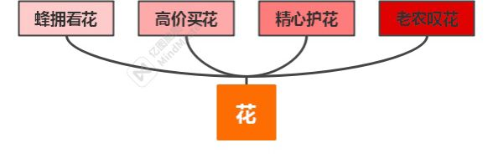
三、仔细研读，体会情感
1.狂掷千金迷不悟
(1)阅读前16句，这些买花者对花什么态度？请大家在诗中找出这个字。
明确：迷
(2)哪些地方突出买花者的迷？
明确：喧喧车马度（购买者多）
贵贱无常价 戋戋五束素（价格高昂）
上张幄幕庇 移来色如故（养护慎重）
家家习为俗 人人迷不悟（成为风气）
(3)诗人通过“迷”字给我们刻画了一群怎样的人物形象？
明确：一群挥金如土，过着奢靡生活的权贵形象。
2.哀叹一声无人怜
读诗的后六句，作者通过哪两个字来塑造老农的形象？写出了他当时怎样的心情？
明确：通过动词“低”和“叹”来塑造一位无奈，悲痛的老农形象。
3.于无声处听惊雷
(1)用“想象还原”的方法为争相买花者和面对“一丛深色花，十户中人赋”花价的老农配音。
(2)本诗揭露了怎样的主旨？
明确：揭露统治阶级挥金如土、劳动人民备受剥削的社会矛盾。
(3)作者在揭露主旨时运用了什么手法？
明确：对比的手法。一是买花人和老农对比；二是“一丛深色花，十户中人赋”中数字的对比；三是买花盛况和老农独自哀叹的场景对比。
四、补充阅读，体悟形象
1.知人论世
社会影响：
白居易于宪宗元和一年被召为翰林学士，到元和十年则被贬为江州司马，他的讽喻诗主要创作于这一时间段。这个时期，地方藩镇不断摩擦，宫内宦官日益弄权、政治腐败、社会动荡、民不聊生。白居易往往犯颜直谏，此时尚有虚怀纳谏圣明心胸的宪宗，对白居易的规谏也常常能够接纳。
个人气质：感恩心，同情心，责任心。
2.以意逆志
(1)为《买花》配图。
(2)从这首诗中我读出了一个（ ）的白居易。
五、拓展延伸，心系祖国
在党中央的正确领导下，在钟南山、陈薇院士等仁人志士的奋斗下，国内疫情稳定。乘着时光列车，在2020年的一列开往武汉的高铁上，作为志愿者的你遇见了白居易老先生，请你和白居易老先生进行一次关于武汉之行的交谈。
我：白居易老先生，您好！你不知道现在武汉疫情严重吗？你怎么还去？
白居易先生： 。
我：您都这个岁数了，就让我们年轻人去吧！
白居易先生： 。年轻人你怎么想到要去做志愿者的呢？
我： 。
白居易先生：为你们年轻人点赞！
六、课堂总结，布置作业
1.课堂总结：
这堂课我们通过诵读白居易的讽喻诗《买花》，用“想象还原”“知人论世，以意逆志”的方法学习了本诗。白居易的这首讽喻诗运用通俗易懂的语言反映了买花成风的社会现状，通过鲜明的人物对比，数字对比，场景对比，揭示了社会的矛盾，批判了统治阶级的奢靡无度，表达了对劳苦百姓深深地同情。同时也让我们看到了一位心系苍生的白居易。
2.布置作业
必做作业：
(1)背诵本诗，要求诵读出情感。
(2)阅读白居易的《轻肥》说说这首诗是如何体现白居易讽喻诗的特点。
选做作业：
(1)白居易的讽喻诗与社会评论具有异曲同工之妙，都能够客观真实地反映社会现状。请针对“孟晚舟事件”发表你的看法。
附件1；板书设计

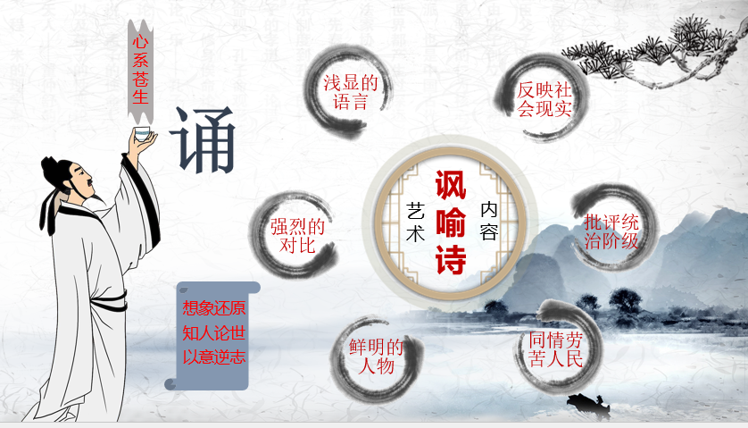

附件2：
课文预习单
第 课 题目： 作者：
班别： 学生姓名： 评价：
一、词海拾贝
1.预习本课，扫清字词障碍。
2.查阅不理解的字词。
二、诵读体味
反复诵读诗歌，并完成下列任务：
1．结合课后注释，进行填空。
京城的春季将要（ ），大街小巷（ ）的车马。都说是牡丹盛开的时节，（ ）赶去买花。
花贵贱没有（ ）价格，还价要看花朵的（ ）。鲜艳的红花一百朵，价值（ ）。
在花的上面用帷幕（ ），周围（ ）篱笆保护。为花枝（ ）上水，给树根（ ）上泥，移栽过来，颜色依然如故。家家以弄花为（ ），人人（ ）。
有一个种田的老汉，（ ）到买花的地方。看着一切不禁（ ）深深地（ ）。只是这叹息，没有人去（ ）。（ ）的牡丹花，花价足抵得（ ）。
2．在文中划出有助于理解文章主旨的关键词句，并思考本文的主题是什么？

3．在文中划出不理解的部分词句，并整理如下：

三、知人论世
借助各种途径查找与作者有关的介绍、时代背景等。
四、拓展延伸
轻 肥
唐 白居易
意气骄满路，鞍马光照尘。借问何为者，人称是内臣。
fú dài fū，shòu kuā，
朱绂皆大夫，紫绶或将军。夸赴军中宴，走马去如云。
léi bāi jú，kuài
尊罍溢九酝，水陆罗八珍。果擘洞庭橘，脍切天池鳞。

qú。
食饱心自若，酒酣气益振。是岁江南旱，衢州人食人。
注释
(1)轻肥：语出《论语·雍也》：“乘肥马，衣轻裘。”代指达官贵人的奢华生活。
(2)意气骄满路：行走时意气骄傲，好像要把道路都“充满”了。意气：指意态神气。
(3)鞍马：指马匹和马鞍上华贵的金银饰物。
⑷内臣：原指皇上身边的近臣，这里指臣官。
⑸朱绂：与下一句的“紫绶”都只挂引用的丝织绳带，只有高管才能用。
⑹军：指左右神策军，皇帝的禁军之一。
⑺樽罍溢九酝：樽罍指陈酒的器皿。九酝：美酒名。
⑻水陆罗八珍：水产路产的各种美食。
⑼洞庭橘：洞庭山产的橘子。
⑽脍切：将鱼肉切做菜。鳞池鱼：大海的鱼。
⑾心自若；心里自在很舒服。
⑿衢州：唐代州名，今属浙江。
译文
骄纵飞扬的意气充满整条道路，鞍马的光亮照得见细小的灰尘。
请问路人那些人是谁，路人回答说他们都是宦官，皇帝的内臣。
佩带着表示大夫地位的红色丝带和象征将军身份的紫色丝带。
夸耀着身份，即将到军队里赴宴，数量众多，场面盛大。
酒杯里满盛的是美酒佳酿，桌盘上罗列的是各处的山珍海味。
有洞庭湖边产的橘子作为水果，细切的鱼脍味美鲜嫩。
他们在肴饱之后仍旧坦然自得，酒醉之后神气益发骄横。
五、学习支架
1.思维导图：思维导图又叫心智导图，是表达发散性思维的有效图形思维工具，它简单却又很有效，是一种实用性的思维工具。思维导图运用图文并重的技巧，把各级主题的关系用相互隶属与相关的层级图表现出来，把主题关键词与图像、颜色等建立记忆链接。
形式多样，举例如下：
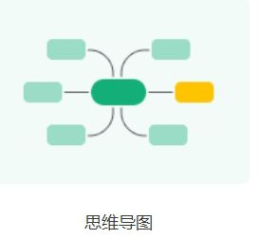
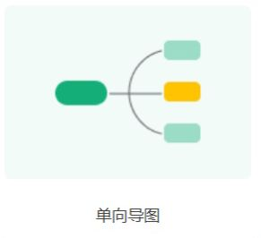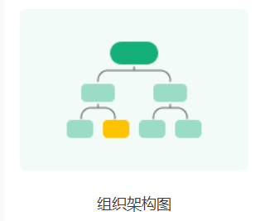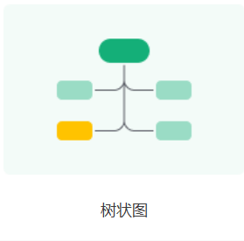
2.想象还原：通过放飞想象、还原情景，将诗歌的意象、意境和形象等语言符号还原成作者着力描绘的画面、场景与人物，从而进入到作者建构的具体、生动、可感的艺术世界中去，从而感悟到诗歌丰富多彩的美。
3.知人论世，以意逆志：知人,是指了解作家各个方面的情况和他的创作意图;论世，是指要了解作品反映的时代背景和作家创作该作品时所处的社会状况。以意逆志就是“以己意迎取作者之志”，用自己的心灵去追寻诗人的心灵的踪迹，明了诗人之用心所在，而不是一味地拘泥于字面之意义。

